Pandekager med Fedtstof

Ingredienser:
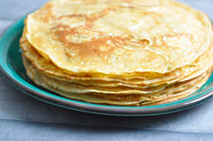
400 g æg
250 g hvedemel
15 g melis
2 g salt
Citronsaft
200 g margarine
500 g mælk
Fremgangsmetode:
Æg, mel, melis, salt, og citron piskes glat.
Den smeltede margarine tilsættes og røres godt ud i massen inden mælken tilsættes til sidst.
Bages meget tynde på en varm pande.
Panden smøres kun første gang inden bagning.

